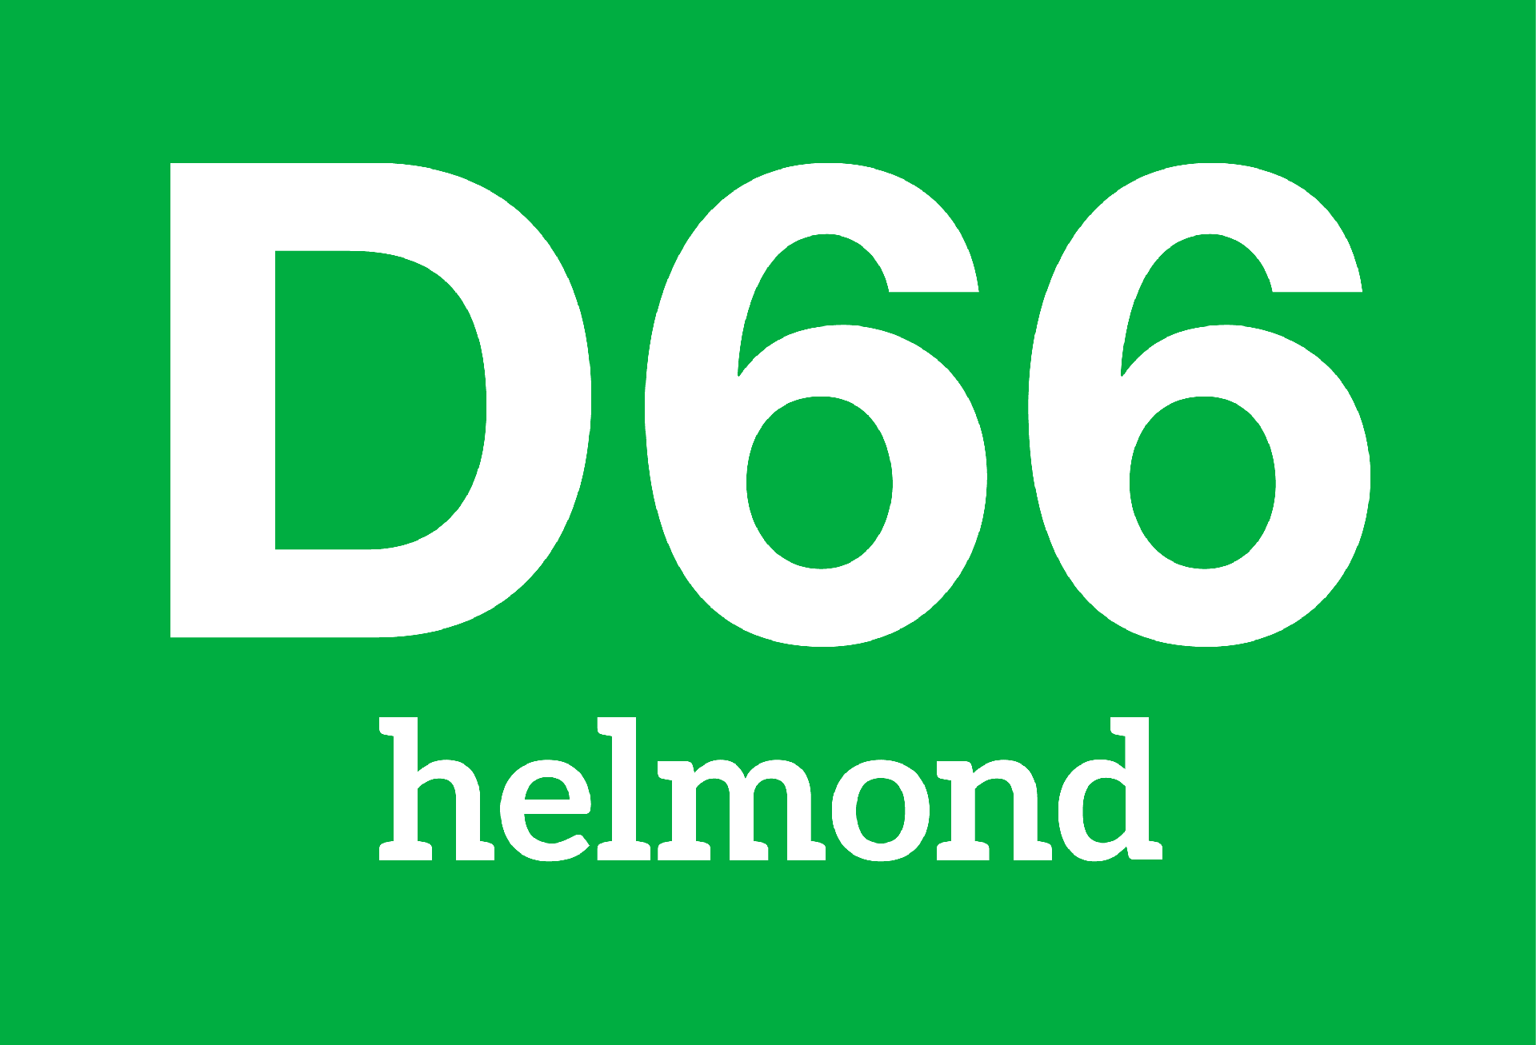










MOTIE/MOTIE ONDERWERP

Behorend bij raadsvoorstel: titel agendapunt, Raadsvoorstel nummer

OF

Nieuw voorstel over een onderwerp dat niet op de agenda staat: Onderwerp

De gemeenteraad van Helmond tijdens de vergadering van datum

We stellen vast dat:
- [feiten, achtergrond, historie, probleem]

We hebben nagedacht over en houden rekening met:
- [overwegingen, redenen]

We vinden dat:
- [mening, conclusie]

We vragen het college om: / We spreken uit dat: / We geven het college opdracht om:

Indiener(s):

Naam

Fractie

_________________________________________________________________________

Noot:
Een motie is een vraag of opdracht aan het college of een uitspraak van de raad ergens over. Als het college bij de uitvoer tegen obstakels aanloopt waardoor de motie niet uitvoerbaar is, dan wordt dit met een RaadsInformatieBrief aan de raad medegedeeld.
Bij vragen over het opstellen van een motie kunt u altijd contact opnemen met de Raadsgriffie bij voorkeur via raadsgriffie@helmond.nl.
Ten behoeve van de voorbereiding van de raadsvergadering ontvangt de Raadsgriffie graag de conceptmotie vooraf zodat deze in Notubox (al dan niet openbaar) klaargezet kan worden.
We sturen de motie alleen rond/ maken hem zichtbaar voor de vergaderdeelnemers, dan wel zetten hem alleen openbaar op Notubox met toestemming van de fractie.

